如何添加多条日程？
在现实工作中，各人员每天的工作计划可能是很多件事，在系统中该如何实现呢？可以通过添加多条日程来解决。
第一步：点击顶端橙色导航栏上方的“日程管理”按钮。
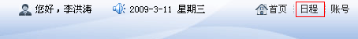
第二步：在打开的“日程管理”界面中，默认以“周报表”的形式显示。
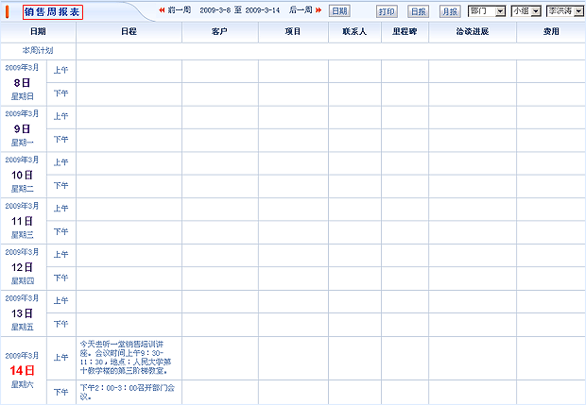
第三步：在日程管理界面，直接点击需要添加多条日程日期后的“上午”或者“下午”的位置即可添加。
注：如果超过了日程可修改时间，即不可添加日程。
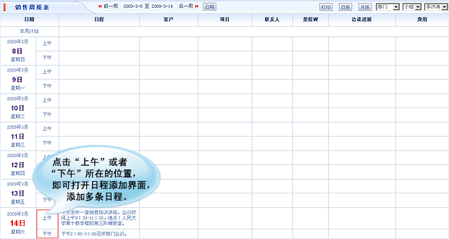
第四步：在打开的日程添加界面中，进行日程添加，同时设置日程的执行时间、是否需要在提醒界面中进行提醒和此日程的重要级别。
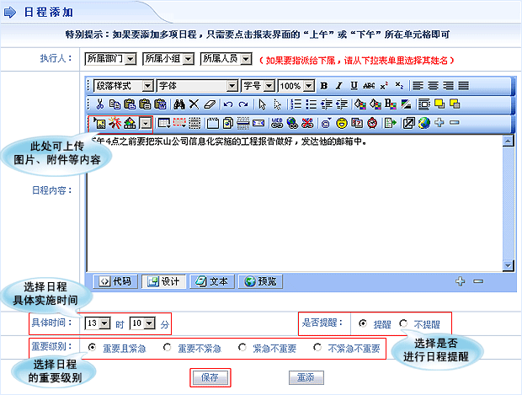
第五步：设置完成后，点击“保存”按钮，日程添加成功，显示在对应的日程界面中。如果设置了提醒，同时会在对应负责人的提醒界面有提醒。
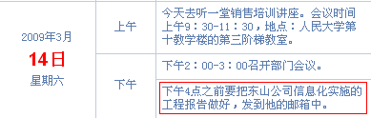
对应负责人的提醒界面。
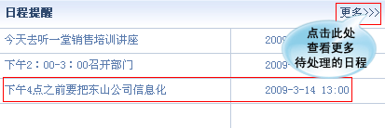
第六步：更多条日程的添加步骤循环“第一步至第五步”的操作即可。
